Здание спортивной школы отремонтируют в Орехове-Борисове Южном
12.01.2021
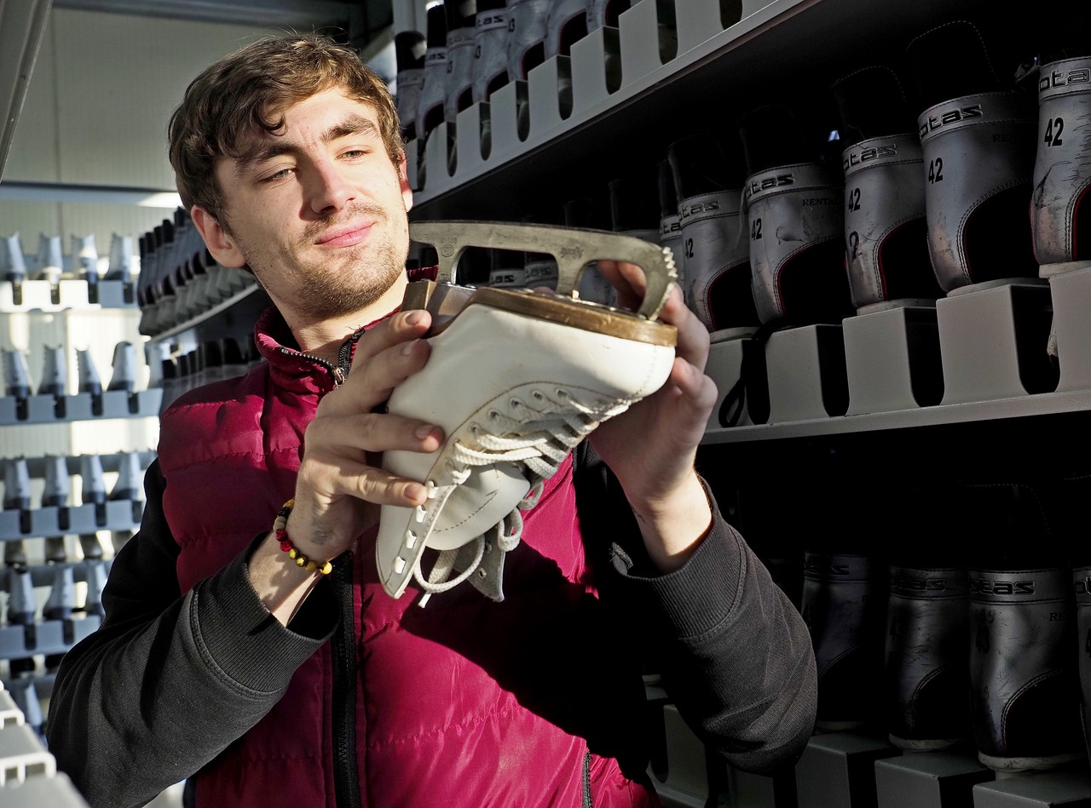
Специалисты согласовали проектную документацию для проведения капитального ремонта в здании спортивной школы олимпийского резерва «Русь» в Орехове-Борисове Южном. Об этом сообщили 12 января.
Председатель Москомэкспертизы Валерий Леонов отметил, что здание построили в 1997 году. В рамках проекта капительного ремонта специалисты обновят цвет стен и потолков. Кроме того, заменят и напольное покрытие, в соответствии с видом занятий. Например, в зоне для аэробики появится виниловый ламинат, а в залах для гимнастики — спортивный линолеум.
На ледовой арене установят резиновое модульное покрытие для коньков, заменят защитный борт и обновят системы электроснабжения.
Еще в проекте предусмотрели создание условий для маломобильных граждан. На входе в здание смонтируют новые пандусы и двери. Запланировали и отделку козырьков и крылец.

Адрес страницы: http://uao.mos.ru/presscenter/news/detail/9631932.html
Префектура Южного административного округа города Москвы

